BÁT-KOM 2004 Kft.
2026
első negyedéves pénzügyi beszámoló

- ELFOGADOTT 2026. ÉVI ÜZLETI TERV
  - Önkormányzati működési támogatás

A Bátaszék Város Önkormányzat Képviselő-testületének „8/2026.(I.28.)” határozata szerinti önkormányzati támogatás mértéke a 2025. évi támogatáshoz képest 4,91 % -al csökkent, közel 10.000.000 Ft összegben. A megítélt támogatást február hónaptól került folyósításra, az éves támogatási összeg 1/11-ed részében. A társaság a pénzügyi tartalékából finanszírozta a január hónapot. A Kft jelenleg nem küzd likviditási problémákkal, a beérkező számlák fizetési határidejét tudjuk tartani.
2. IDŐARÁNYOS ÜZLETI TERV 2026 ELSŐ NEGYEDÉV
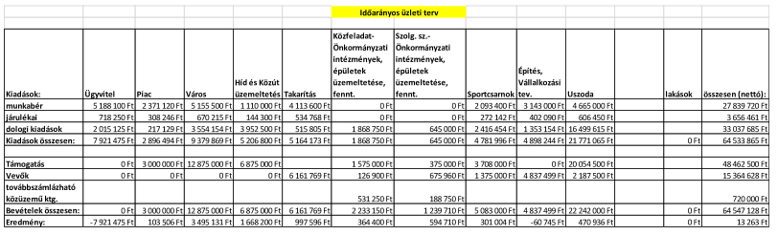
2.1 Arányosítás módja
A Kft.-nél a korábbi években nem készült első negyedéves kimutatás, ezért az elfogadott éves üzleti terv adatait vettük alapul. A bevételi és kiadási sorokat egyaránt időarányosan, 1/4 arányban szerepeltettük, beleértve az önkormányzati támogatás összegét is. A pontos összehasonlítást nehezíti, hogy a gáz- és villamosenergia-költségek a fűtési időszakban jellemzően magasabbak, továbbá két hónap csúszással kerülnek a szolgáltató által kiszámlázásra. A most elkészült kimutatás azonban a jövőben jól használható alapot biztosít, mivel lehetőséget teremt a bevételek és kiadások negyedéves szintű nyomon követésére, ehhez tudjuk esetlegesen az önkormányzati támogatás havi lehívásának összegét optimalizálni. Összegezve: az első és utolsó negyedévben magasabbak a kiadásaink, mint a második és harmadik negyedévben.

2.2 Előre finanszírozott megbízások

Tovább nehezíti a pontos kimutatást, hogy társaságunk több olyan megbízást is előfinanszíroz, amelyekre a forrásokat csak a készre jelentés után – így az első negyedév után – kapja meg. Ez függhet a különböző pályázatok elbírálásának módjától, az Önkormányzat által megszabott teljesítési határidőktől. (Budai út fásítási program előkészületi munkái, önkormányzat épületében kazáncsere)

3. MEGVALÓSULT ÜZLETI EREDMÉNY 2026 ELSŐ NEGYEDÉV
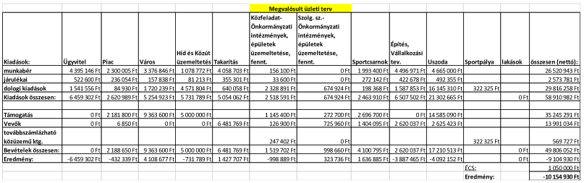
3.1 A bevételek, költségek és a nyereség alakulása
A Kft. legjelentősebb bevétele az önkormányzat által közszolgáltatási szerződésben rögzített forrásbiztosításból származik. Mivel január hónapban nem kaptunk támogatást, az éves támogatást pedig 1/11 részben kapjuk február hónaptól, így az első negyedévben 13.217.209 Ft-al kaptunk kevesebbet a tervezettnél. A kiadások tervhez képest 5.622.883 Ft-al kevesebb, de árnyalja a képet, hogy a nagyobb összegű közüzemi számlák majd csak a II. negyedévben kerülnek könyvelésre. Kisgép beszerzés nem történt, selejtezni semmit nem kellett. Az uszoda esetében, a jogszabály szerint előírt, a működési szabályzatban foglaltak szerint, a vegyszeradagoló szivattyúk teljes cseréje megtörtént.
Az első negyedévet a 2025-ről áthozott pénzügyi tartalékból tudtuk finanszírozni. Jelenleg likviditási problémánk nincs, minden számlát határidőre tudtunk teljesíteni.

A település működésének, tisztaságának, üzembiztonságának és esztétikai megjelenésének fenntartását az első negyedévben el tudtuk végezni. A rendelkezésre álló pénzügyi források elegendőnek bizonyultak. Célunk továbbra is, hogy hatékony, fenntartható és költségtakarékos módon gondoskodjunk a közterületek, parkok, út- és járdahálózat, valamint a köztisztaság területen minőségi ellátásáról.

Összeségében elmondható, hogy jelenleg nincs szükség többlettámogatás lehívására. A társaság jelenleg nem küzd likviditási problémákkal, a beérkező számlák fizetési határidejét tudjuk tartani.

Szőke Gergő
BÁT-KOM 2004 Kft.
ügyvezető

Bátaszék
2026.04.22.

